**Методика разработки занятий с использованием интерактивной доски.**

Для того чтобы эффективно проводить и успешно подготовиться к занятию с использованием интерактивной доски существует примерный алгоритм:

1. Определить тему, цель и тип занятия;

2. Составить временную структуру занятия, в соответствии с главной целью наметить задачи и необходимые этапы для их достижения.

3. Продумать этапы, на которых необходимы инструменты интерактивной доски.

4. Отобрать наиболее эффективные средства из возможностей компьютера и интерактивной доски.

5. Рассмотреть их преимущества по сравнению с традиционными средствами в решении каждой конкретной задачи, установить их целесообразность.

6. Отобранные материалы оцениваются во времени: их продолжительность не должна превышать санитарных норм; рекомендуется просмотреть и прохронометрировать все материалы, учесть интерактивный характер материала;

7. Составляется временная развертка (поминутный план) занятия (работа с ИД вписывается в тематическое планирование как «работа с ИКТ»)

8. При недостатке компьютерного иллюстрированного или программного материала проводится поиск в библиотеке или Интернете или составляется авторская программа.

9. Из найденного материала собирается флипчарт. Для этого пишется его сценарий.

10. Заранее подготовить воспитанников к восприятию занятия с использованием интерактивной доски.

**Цифровая образовательная среда обеспечивает:**

* повышение качества образования,
* формирование цифровой культуры всех участников образовательных отношений, в т.ч. наших воспитанников,
* информационно-методическую поддержку образовательного процесса,
* эффективную работу с информацией и данными,
* возможность дистанционного взаимодействия с родителями, социальными партнерами, учреждениями дополнительного образования и т.д.

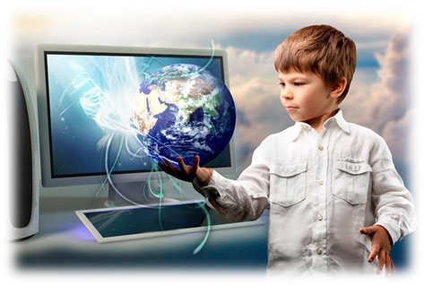

ЖЕЛАЮ ТВОРЧЕСКИХ УСПЕХОВ!

МДОУ «Детский сад «Родничок»

152025, Ярославская обл., г. Переславль–Залесский, ул. Разведчика Петрова, 6 Тел: 8(48535) 26618

ds-rodn.pereslavl@yarregion.ru

муниципальное дошкольное образовательное учреждение

«Детский сад «Родничок»

**Цифровая образовательная среда**

**детского сада**

(рекомендации для воспитателей)



Составила:

Заведующий  
Золотухина Раиса Александровна

Переславль–Залесский, 2024

Создание цифровой образовательной среды в условиях дошкольной образовательной организации на сегодняшний момент – крайне актуальная проблема в силу тех трендов, которые происходят в образовании и в силу тех вызовов, которые у нас появились за последнее время. Современных дошкольников сегодня именуют «цифровыми аборигенами»: они родились в цифровой среде и очевидно, что в этой среде им жить, взрослеть, расти, реализовывать себя.

Цифровая и медиа среда становится неотъемлемой частью жизни детей. Современная образовательная среда ДОО предполагает, в том числе, включение цифровых и медиа технологий, различных электронных средств обучения (далее–ЭСО) – интерактивной доски, интерактивной панели, персонального компьютера, планшета, ноутбука.

Скорость появления цифровых технологий опосредует необходимость изменений методов проектирования и реализации педагогической деятельности в дошкольной образовательной организации.

**В образовательной деятельности ДОО могут применяться:**

✓ демонстрация мультимедийных презентаций;

✓ игры в дополненной реальности (интерактивные столы, интерактивный пол);

✓ просмотр отрывков и мультипликационных фильмов;

✓ создание вместе с детьми собственных мультипликационных фильмов с использованием мультстудии;

✓ использование цифровых изображений для оформления игровых замыслов;

✓ применение развивающих компьютерных игр;

✓ создание цифровых фотоколлажей из жизни группы или ДОО, семьи и другие.

**Компонентами цифровой образовательной среды являются:**

* технические устройства и оснащение (компьютеры, мобильные устройства, интерактивные столы, доски, мультстудия, Интернет-соединение и пр.),
* электронные (цифровые) образовательные ресурсы (образовательные платформы, программное обеспечение, ориентированное на детей дошкольного возраста, учитывающие психологические особенности дошкольника),
* цифровые и медианавыки участников образовательных отношений (педагогов, родителей, детей).

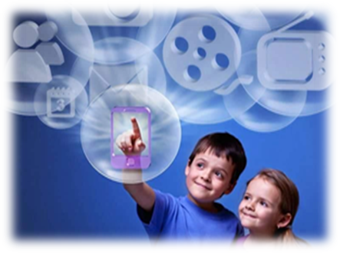

**Продолжительность использования электронных средств обучения (ЭСО)**

|  |  |  |  |  |
| --- | --- | --- | --- | --- |
| Элект-ронное средство обучения | Воз-раст детей | Исполь-зование в образовательной деятель-ности, мин, не более | Сум-марно в день в ДОО, мин, не более | Суммарно в день дома (включая досуговую деятельность), мин, не более |
| Интерактивная доска | 5-7 лет | 7 | 20 | - |
| Интерактивная панель | 5 | 10 | - |
| Персональный компьютер | 15 | 20 | - |
| Ноутбук | 15 | 20 | - |
| Планшет (при наличии дополнительной клавиатуры) | 10 | 10 | - |